ITAMAC Panthera S7 (HARVEY) LAGUNA Fusion F3
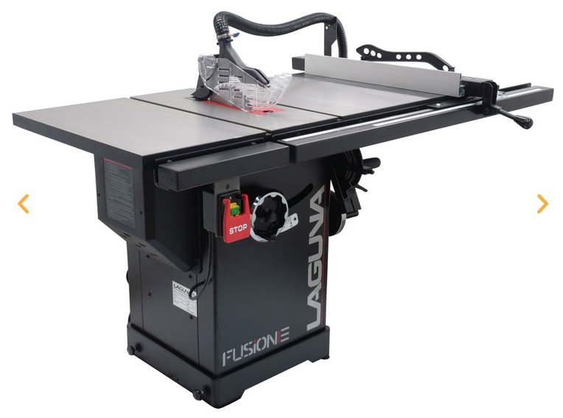

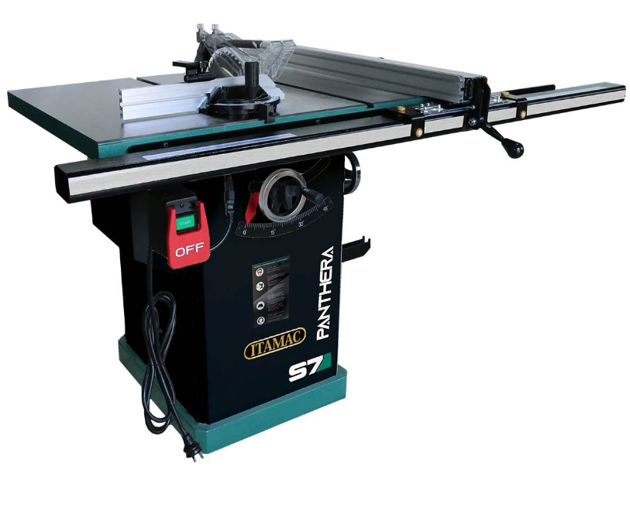

Données techniques Harvey
- Surface de la table 508x686mm
- Diamètre de la lame de scie 254x15.875x2.8mm 40T
- Moteur TEFC 2.2kw - 3PK moteur à induction
- Vitesse 3550 tr / min
- Mitre gauche 45 °
- Max. profondeur de coupe à 0 ° 80 mm
- Max. profondeur de coupe à 45 ° 55 mm
- Max. largeur de coupe (lame droite) 750mm
- Max. largeur de coupe (lame à gauche) 305mm
- Diamètre Dado 203x15.875mm (facultatif)
- Largeur max Dado 20,6 mm
- Diamètre de l’arbre 15,875 mm + 30 mm
- Fentes en T (2) 19,05 * 9,5 mm
- Diamètre Tuyau extracteur de poussières 100mm
- Interrupteur électromagnétique
- Hauteur de la table de travail 875 mm
- Surface de la table de travail 1321x686mm
- Poids de la machine 125 kg

Caractéristiques Laguna Fusion F3
- Dimensions de la table: 685,8 x 1117,6 mm
- Consommation électrique: 2200 watts (3 hp) *moteur: 230 volts / 50 Hz
- Vitesse de la lame de scie: 3450 tr / min
Hauteur de coupe 90 ° / 45 °: 0-79 / 0-56 mm Onglet: -3 ° à +45 ° Lame de scie et trou de l'arbre: Ø 250 mm / trou de l'arbre Ø 30 mm
- Dimensions au sol: 503 mm x 520 mm
- Dimensions hors tout : 1663 mm x 1652 mm x 1080,9 mm
- Hauteur de travail: 882,7 mm
- Raccord dépoussiéreur: Ø 100 mm
- Poids excl. Accessoires : 136 kg
- Poids d'expédition: 163 kg
Dimensions de l'emballage: 1150 mm x 1200 mm x 1100 mm
- Compris dans la livraison :
- Lame de scie Ø 250 mm / arbre Ø 30 mm / 40 dents
- Guide d'onglet
- Dispositif de transport (intégré)
- Compartiment de rangement pour accessoires
- Poussoir
- Rallonge de table (avec film de protection, amovible)
- * Attention! Avec cette machine de 2200 watts, nous recommandons d'avoir au moins un fusible 16A lent (16A type C) ou 20A (20A type C) sur le groupe auquel la machine est connectée.
- Faites attention! La machine sur la photo d'aperçu est le modèle américain; la version européenne a un interrupteur régulier, pas d'arrêt.

